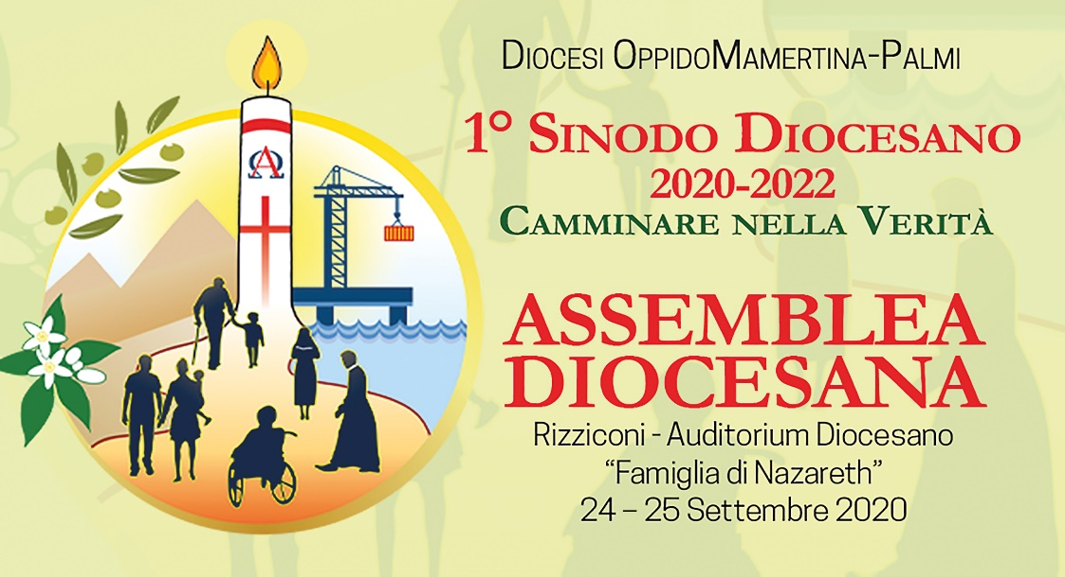

2° giorno con i Membri sinodali
25 settembre 2020

- Preghiera iniziale
Presentazione
- Vescovo
- Presentazione lavori del pomeriggio
- Cronologia lavori fase antepreparatoria

Parte Fondativa
1. Membri Sinodali

- don Domenico Loiacono
- Membri Sinodali

don Antonio Spizzica
- Presentazione iter composizione Regolamento
- Art. 7: Struttura
- Impegni derivanti per i Membri

- don Domenico Loiacono
- Membri rappresentanti dalle Parrocchie
- Risposte avute: scelta e interventi
- Risposte in attesa: incontro Parroci per integrazione

- Presentazione dei Membri sinodali chiamati secondo l’elenco in carpetta
- Nome cognome
- Impegno parrocchiale
- Qualifica professionale

2. Instrumentum laboris
- don Domenico Loiacono:

- don Emanuele Leuzzi: Iter e raccolta Desiderata
- Parole e concetti chiave
- Convergenza in sinossi
- Esame Vicari Episcopali, silloge parole chiave assegnate
- Schede

- don Elvio Nocera: definizione dell’Indice
- Impianto teologico-logico
- Definito-aperto
- Consegna a dicembre 2ª Sessione

- Vescovo
- aperto a:
- pareri consultazione Club Service
- arti e mestieri
- impegnati nel sociale e nel politico
- Testo base: architettura come arricchimento “Sinodo facendo”

- don Domenico Loiacono:
- Composizione Comitato di Redazione testi

- don Domenico Cacciatore
- Composizione Instrumentum laboris
- Testo unificato

3. Comunicazioni tecnico-logistiche

- don Domenico Loiacono:
- Sessioni novembre-dicembre: primi appuntamenti sinodali 2020

- Premesse
- 1ª Sessione novembre: prima del 15
- 2ª Sessione dicembre: prima del 15

- Scelta giorni:
- da escludere
- su cui convergere

- Orario: inizio-termine
- Sede: Parrocchia S. Gaetano Catanoso
- assegnazione numerale – nominale
N.B. Decisioni odierne: comunicate a tutti.

- Vescovo
- Sessione novembre: professione di fede e giuramento sinodale
- Firma del rito
- Ritorno sui doveri dei Membri Sinodali
- Programmazione Sessioni gennaio-giugno 2021: prime ipotesi

- Sessione dicembre
- Consegna Instrumentum laboris
- Definizione calendario Sessioni da gennaio a giugno 2022

- Struttura incontro Instrumentum laboris: esame per parti
- Introduzione alle Sezioni in esame
- Interventi in aula o per iscritto
- Raccolta “vota” = pareri, proposte
- Prima votazione di base: da riprendere in sessione successiva

- Assemblee da gennaio a giugno 2022: aperte ai segnalati dalle Parrocchie

logistica
- ing. Paolo Martino:
- studio spazi
- assegnazione posti: fissi sempre
tecniche

- Filippo Andreacchio:
- comunicazione ad intra e ad extra: Sessioni e Assemblee

- Preghiera conclusiva

- Appuntamento: 11 ottobre ore 18:30 Cattedrale di Oppido.

NB. Per ogni esigenza fare riferimento esclusivo al Segretario Generale, sac. Domenico Loiacono
sinodo@diocesioppidopalmi.it

